4 jours

pour révéler VOTRE Univers visuel

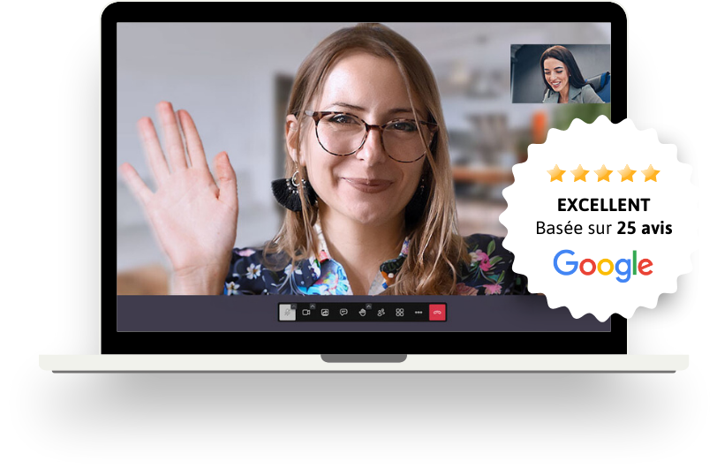

Extrait de l’accompagnement “Pulsion Créative”

Document confidentiel de Nathalie CASTRO 💜 J’aime ma com’

Construire votre
Miroir stratégique & Plan d’action visuel !

🎯 Objectif :

Prendre du recul sur votre image actuelle pour identifier ce qui mérite d’être ajusté, amélioré… ou totalement réinventé.

PARTIE 1 – L’Audit émotionnel

Cochez toutes les cases qui résonnent avec vous :

☐ Je n’ai pas une identité visuelle complète, peut-être juste un logo…
mais pas un univers clair
☐ Mon image ne me plaît pas, je ne me sens pas fière de l’utiliser
☐ Je suis gênée de montrer mes cartes, mon site ou mes supports
☐ Les clients que j’attire ne sont pas les bons…
☐ Mon image ne reflète pas ma personnalité ou mes valeurs
☐ J’ai l’impression que tout est “brouillon” dans ma communication
☐ Je sens que je me suis éloignée de qui je suis, en voulant “faire pro”
☐ J’ai bidouillé une image il y a longtemps…
et je ne m’y retrouve plus aujourd’hui

💡 Si vous avez coché 4 cases ou plus, c’est le signal clair qu’une refonte est nécessaire.

PARTIE 2 – La cohérence de votre communication

Posez-vous ces questions, en fonction de l’exercice d’hier :
❓ Est-ce que mon logo incarne ce que je dégage et ce que cherche ma cliente idéale ?
- ☐ Oui, c’est bon
- ☐ Non / j’ai un doute / je ne sais pas

❓ Est-ce que mes couleurs sont alignées à mes valeurs et à mon énergie ?
- ☐ Oui, c’est bon
- ☐ Non / j’ai un doute / je ne sais pas

❓ Est-ce que mes polices sont lisibles, cohérentes, & portent mon message ?
- ☐ Oui, c’est bon
- ☐ Non / j’ai un doute / je ne sais pas

❓ Est-ce que mes formes et mes photos évoquent les bonnes émotions ?
- ☐ Oui, c’est bon
- ☐ Non / j’ai un doute / je ne sais pas

❓ Est-ce que mes textes, titres, publications reflètent vraiment mon message ?
- ☐ Oui, c’est bon
- ☐ Non / j’ai un doute / je ne sais pas

💡 Pour chaque “NON” ou “JE NE SAIS PAS”, il y a un levier d’évolution à activer ensemble.

PARTIE 3 – Ce que votre entreprise mérite

Prenez une minute pour rêver un peu :

🌳 Dans 2 ans, que mérite votre entreprise ?
👉

🌿 Quelle serait l’étape la plus importante à franchir d’ici 9 mois pour y arriver ?
👉

🌱 Qu’est-ce que vous pouvez mettre en place d’ici 3 mois pour amorcer ce changement ?
👉

🌟 Et maintenant, quelle première action pourriez-vous poser dès aujourd’hui ?
👉

Notez ici ce que vous vous souhaitez :
- Une image plus pro ? Plus alignée ?
- Une communication qui attire les clients avec plus de moyens ?
- Une reconnaissance, une fierté de vous montrer ?

DERNIERE PARTIE – Mon plan d’action pour y arriver

Parmi les éléments ci-dessous, cochez ce que vous devez créer ou améliorer pour booster votre visibilité et votre confiance :

☐ Un logo professionnel et ses déclinaisons
☐ Des couleurs qui se complètent
☐ Mes typographies (titre, corps, signature)
☐ Une charte graphique pour me guider
☐ Des visuels cohérents pour mes réseaux sociaux
☐ Une harmonie sur ma communication papier (flyers, cartes, affiches)
☐ Un site internet à mon image
☐ Une page de vente qui convertit ma cible
☐ Une meilleure visibilité sur internet (locale ou nationale)
☐ Une stratégie pour recueillir des témoignages afin d'asseoir mon expertise

Conclusion 🚀

Vous avez mis en lumière ce qui fonctionne et ne fonctionne plus.
Mais aussi vos ambitions et les étapes pour y parvenir doucement.

Alors, vous souhaitez savoir
comment mettre en pratique tout cela ?

Nous verrons demain (jeudi) :
Comment trouver des solutions pour tous les budgets mais aussi,
en fonction de votre énergie du moment afin de la respecter !
Comme toujours, de 10h à 10h30 💪
Et ça sera aussi le dernier jour de l’atelier… 😥



Si vous souhaitez que l’on travaille ensemble
Rejoignez Laura qui est déjà en train d’évoluer !
Plus que 4 places disponibles
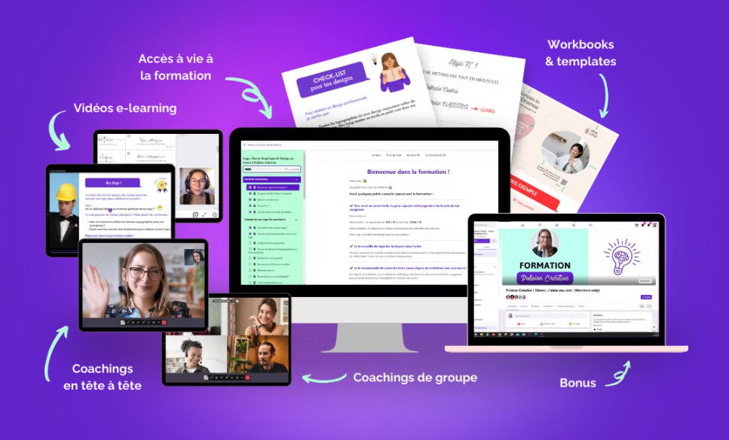

PASSEZ À L'ACTION AUJOURD’HUI AVEC
MA FORMATION + ACCOMPAGNEMENT
Pulsion Créative

Co-Créons ensemble :

✓ Votre logo professionnel,
✓ Votre charte graphique,
✓ Votre design au choix (flyers, bâche, réseaux sociaux…),
✓ Créés par vos soins sur Canva, avec mon aide pas à pas,
✓ Grâce à 4H de vidéos optimisées (clic par clic),
✓ Et 4H d’accompagnement personnalisé, où je prends la main si besoin,
✓ Mais aussi, 2 coachings de groupe,
✓ D’une stratégie claire pour attirer votre clientèle idéale,
✓ Et du soutien bienveillant d’un petit cocon : ma communauté,
✓ + 3 cadeaux secrets qui vous aideront dans votre activité.

💡 Pour passer d’une image bricolée,
à une communication professionnelle, efficace et tout en facilité.

Vous êtes curieuse de découvrir le programme
complet et son prix ?
👉 Cliquez ici pour tout savoir sur la formation Pulsion Créative
🔥
Félicitations !

Vous connaissez maintenant ce qui est le mieux pour vous.
Je vous dis à demain (Jeudi 10h pile) pour continuer sur votre évolution !

